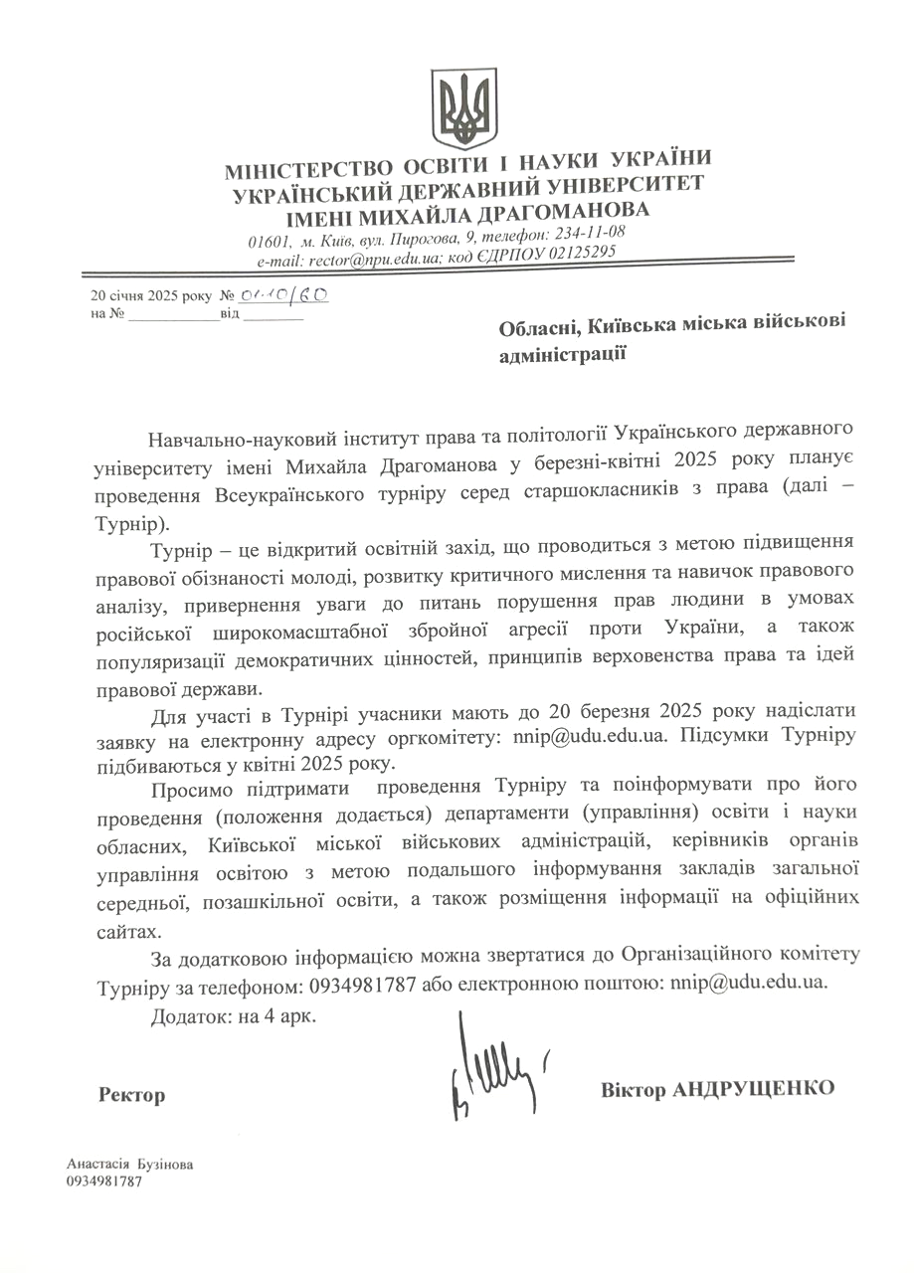
Додаток
до листа Українського державного університету імені Михайла Драгоманова
від «20» січня 2025 року
№ 01-10/60

ПОЛОЖЕННЯ
про проведення Всеукраїнського турніру серед старшокласників з права

- Загальні положення.
1.1. Всеукраїнський турнір серед старшокласників з права (далі – Турнір) – це відкритий освітній захід, що проводиться з метою підвищення правової обізнаності молоді, розвитку критичного мислення та навичок правового аналізу, привернення уваги до питань порушення прав людини в умовах російської широкомасштабної збройної агресії проти України, а також популяризації демократичних цінностей, принципів верховенства права та ідей правової держави.
1.2. Основними завданнями Турніру є:
формування у старшокласників навичок правового аналізу та аргументованого обґрунтування правових позицій;
привернення уваги до порушення прав дітей і молоді в умовах війни та сприяння відновленню цих прав;
розвиток активної громадянської позиції у молоді, готовності брати участь у суспільному та правовому житті України;
виховання поваги до верховенства права, демократичних цінностей та європейських стандартів захисту прав людини;
популяризація правничих професій та заохочення молоді до правового захисту в умовах відновлення і розбудови України як правової держави..
1.3. Організатором Конкурсу є Навчально-науковий інститут права та політології Українського державного університету імені Михайла Драгоманова за підтримки організацій та установ (за додатковим погодженням).
1.4. Конкурс проводить Організаційний комітет, склад якого формується та затверджується наказом ректора Українського державного університету імені Михайла Драгоманова.
1.5. Підсумки Турніру підбиваються у квітні 2025 року.
1.6. Участь у Турнірі є безкоштовною. Витрати, пов’язані з участю у фінальному етапі (проїзд, проживання, харчування), здійснюються за рахунок учасників або відряджаючої організації.
1.7. Відповідальність за життя та здоров’я учасників під час участі у фінальному етапі Турніру покладається на їхніх керівників або супроводжуючих осіб.
1.8. Інформація про проведення Турніру розміщується на офіційному сайті Українського державного університету імені Михайла Драгоманова –https://udu.edu.ua/ .

2. Учасники Турніру.
2.1. Турнір проводиться серед учнів і вихованців 10-11 класів закладів загальної середньої та позашкільної освіти.

3. Порядок організації Турніру.
3.1. Турнір проводиться у два етапи:
Перший (дистанційний) етап – 28 березня 2025 року;
Другий (фінальний, очний) етап – 25 квітня 2025 року на базі Українського державного університету імені Михайла Драгоманова.
3.2. Перший етап (дистанційний):
3.2.1. Для участі в Турнірі учасники повинні до 20 березня 2025 року надіслати заявку на електронну адресу оргкомітету: nnip@udu.edu.ua
3.2.2. Заявка має містити прізвище, ім’я, по батькові учасника; клас, заклад освіти (повна назва, населений пункт, область); контактні дані учасника (електронна пошта, номер телефону); відомості про керівника (за наявності).
Форма заявки додається у додатку до цього Положення.
3.2.3. Дистанційний етап передбачає виконання тестового завдання з права, яке охоплює положення Конституції України й основи різних галузей права.
3.2.4. Завдання надсилаються учасникам на електронну пошту 28 березня 2025 року. Час виконання – 2 години.
3.2.5. Виконані завдання учасники повинні надіслати до оргкомітету протягом визначеного часу. Результати дистанційного етапу будуть оголошені до 5 квітня 2025 року. Учасники, які отримають найвищі бали, запрошуються до участі у фінальному етапі.
3.3. Другий етап (фінальний):
3.3.1. Фінальний етап відбудеться 25 квітня 2025 року на базі Українського державного університету імені Михайла Драгоманова (м. Київ, вул. Пирогова, 9).
3.3.2. Учасники, які пройшли до фіналу, змагатимуться у командних та індивідуальних правових дебатах.
3.3.3. Формат фінального етапу:
командний конкурс – розв’язання ситуативних правових завдань;
індивідуальний конкурс – презентація учасниками правових позицій за заданою тематикою;
майстер-клас від провідних юристів та науковців з питань правознавства.
3.3.4. За підсумками фінального етапу журі визначає переможців і призерів Турніру.

4. Журі Турніру.
4.1. Для визначення переможців і призерів формується журі Турніру.
4.2. Журі Турніру затверджується наказом ректора Українського державного університету імені Михайла Драгоманова та виконує наступні функції:
розглядає виконані завдання учасників дистанційного етапу та оцінює їх відповідно до встановлених критеріїв;
забезпечує об’єктивність та неупередженість оцінювання під час фінального етапу Турніру;
аналізує рівень правових знань учасників, аргументованість правових позицій та рівень презентації команд і окремих учасників;
своїм рішенням визначає переможців і призерів Турніру;
готує рекомендації щодо вдосконалення порядку проведення Турніру на основі його результатів.
4.3. До складу журі можуть входити науковці, викладачі, практикуючі юристи та інші фахівці у сфері права, які мають досвід роботи з учнівською молоддю.
4.4. Рішення журі є остаточним і не підлягає оскарженню.

5. Порядок підбиття підсумків Турніру.
5.1. Під час підбиття підсумків Турніру журі визначає переможців і призерів, які зайняли перше, друге та третє місця, а також учасників у спеціальних номінаціях.
5.2. Критерії оцінки результатів дистанційного етапу (тестів):
1 бал – за кожну правильну відповідь на тестове запитання;
Максимальна кількість балів – 50.
Журі оцінює виконання тестів учасниками на основі об’єктивних критеріїв, відповідно до кількості правильних відповідей.
5.3. Критерії оцінки результатів фінального (очного) етапу:
10 балів – відповідність виступу цілям і завданням Турніру;
20 балів – оригінальність правових позицій і глибина аналізу;
20 балів – аргументованість, точність і структурованість правових висновків;
Максимальна кількість балів – 50.
5.4. Журі може визначати переможців у спеціальних номінаціях, зокрема: «За кращу правову аргументацію», «За оригінальний підхід до вирішення правових завдань», «За найкраще знання Конституції України», «За командну згуртованість», «За лідерські якості», «За найкращу правову презентацію», «За глибокий аналіз правових проблем», «За захист прав людини», «За активну громадянську позицію», «За найвищий результат дистанційного етапу».
5.5. Підбиття підсумків Турніру оформляється протоколом журі, в якому зазначаються результати кожного етапу, список переможців, призерів і номінантів.
5.6. Переможці та призери Турніру (перше, друге, третє місця) нагороджуються дипломами та цінними подарунками. Учасники Турніру отримують сертифікати про участь у ньому.
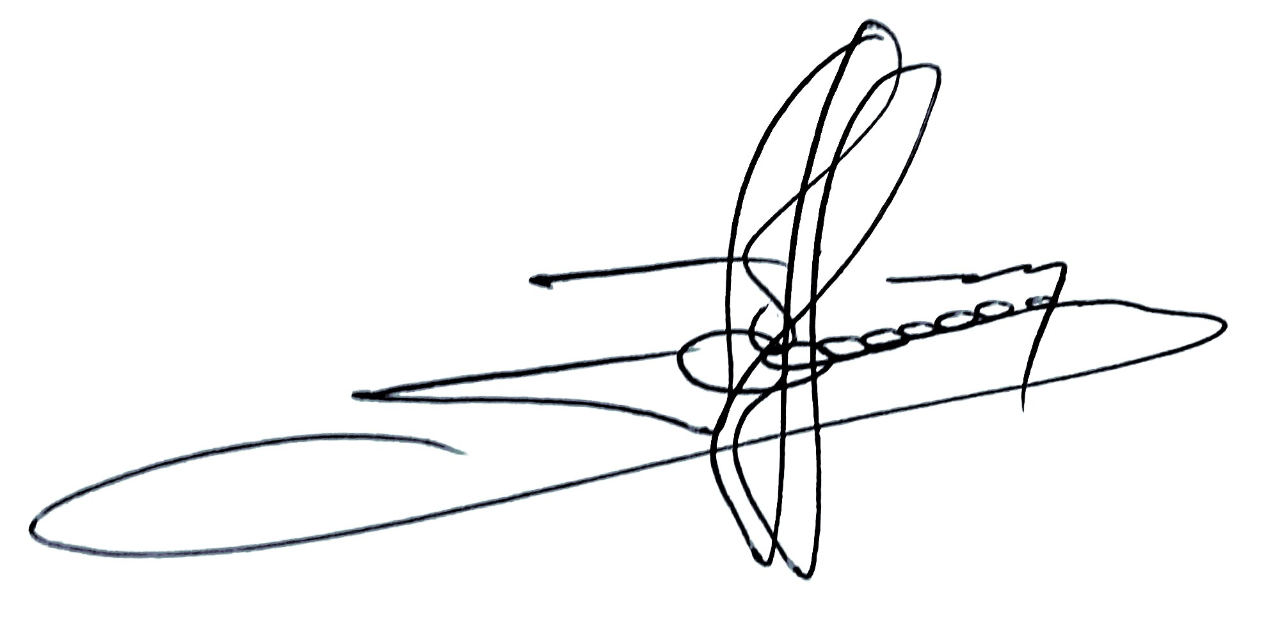
Директор Навчально-наукового інституту
права та політології Українського державного
університету імені Михайла Драгоманова Павло ГОРІНОВ
Додаток
до Положення про проведення
Всеукраїнського турніру серед старшокласників з права

ЗАЯВКА*
на участь у Всеукраїнському турнірі серед старшокласників з права

Прізвище, ім’я, по батькові учасника: _______________________________

Дата народження: _______________________________________________

Клас: _________________________________________________________

Повна назва закладу освіти: _______________________________________
(назва, населений пункт, область)

Контактні дані учасника:
Контактний телефон: ____________________________________________________
Електронна адреса: __________________________________________

Відомості про керівника (за наявності):
Прізвище, ім’я, по батькові: ____________________________________
Посада: _____________________________________________________
Контактний телефон: __________________________________________
Електронна адреса: __________________________________________

Підтверджую, що ознайомлений(а) з Положенням про Турнір та зобов’язуюся дотримуватися його вимог:

Дата заповнення: _____________________________

Підпис учасника: _____________________________

* Для участі в Турнірі учасники повинні до 20 березня 2025 року надіслати заявку на електронну адресу оргкомітету з поміткою «Заявка на участь у Турнірі з права»: nnip@udu.edu.ua

